- Sınıf DKAB I. Dönem II. Yazılı Örnek-3

Ünite | Kazanımlar | Örnek  Senaryo
Kader  İnancı | 8.1.1. Kader ve kaza inancını ayet ve hadislerle açıklar. | 1 Soru
Kader  İnancı | 8.1.2. İnsanın ilmi, iradesi, sorumluluğu ile kader arasında ilişki kurar. | 1 Soru
Kader  İnancı | 8.1.3. Kaza ve kader ile ilgili kavramları analiz eder.  8.1.4 Toplumda kader ve kaza ile ilgili yaygın olan yanlış anlayışları sorgular. | 1 Soru
Kader  İnancı | 8.1.5. Hz. Musa’nın (a.s.) hayatını ana hatlarıyla tanır.
Kader  İnancı | 8.1.6. Ayet el-Kürsi’yi okur, anlamını söyler.
Zekât  Ve  Sadaka | 8.2.1. İslam’ın paylaşma ve yardımlaşmaya verdiği önemi ayet ve hadisler ışığında yorumlar.* | 2 Soru
Zekât  Ve  Sadaka | 8.2.2. Zekât ve sadaka ibadetini ayet ve hadislerle açıklar | 2 Soru
Zekât  Ve  Sadaka | 8.2.3. Zekât, infak ve sadakanın bireysel ve toplumsal önemini fark eder | 3 Soru
Zekât  Ve  Sadaka | 8.2.4. Hz. Şuayb’in (a.s.) hayatını ana hatlarıyla tanır.
Zekât  Ve  Sadaka | 8.2.5. Maûn suresini okur, anlamını söyler.
 |  | Toplam 10 Soru

Hazırlayan

www.onurhoca-dkabakademi.com

Adı: | ……………..EĞİTİM-ÖĞRETİM YILI  ………………………………ORTAOKULU  DKAB DERSİ 8. SINIFLAR I. DÖNEM II. YAZILI | Puan:
Soyadı: |  | Puan:
Sınıf: No: |  | Puan:

İnsan, sadece birkaç dakika için üzerinde yaşadığı dünyayı ve kendisine yaşam veren şeyleri dikkatlice düşündüğünde hayrete düşecektir. Uçsuz bucaksız büyüklükteki galaksilerden birinin içinde bulunan, yaşam için özel olarak var edilmiş bir gezegen üzerinde yaşamaktadır. Bu gezegen, uçsuz bucaksız boşluğun içinde hiç durmadan dönmekte ve hiçbir yıldıza çarpmadan hareketini sürdürmektedir.
1-Bu metinde vurgulanmak istenen nedir? Yazınız.

Kalbimizin çalışması, nefes alıp verişimiz, midemizin yiyecekleri sindirimi irademiz dışında gerçekleşir. Ne zaman, nerede, hangi anneden doğacağımıza; hangi ırktan olacağımıza biz karar veremeyiz. Göz rengimiz, ten rengimiz, saç rengimiz bütün bunlar bizim irademiz dışında Yüce Allah’ın takdiri ile gerçekleşir.
2-Bu metinde vurgulanan kavramı yazınız.

Hatem-i Esam, hacca gidiyordu. Hanımına şöyle seslendi:
- Hanım, ne kadar nafaka bırakayım sana, ben gelinceye kadar? Teslimiyet timsali hanımın cevabı ibretliydi:
- Ne kadar yaşayacaksam o kadar!
- Hanım senin ne kadar yaşayacağını ben ne bileyim? Hanımı:
- Öyle ise benim nafakamı ne kadar yaşayacağımı bilene bırak. O beni şimdiye kadar hiç nafakasız bırakmadı, şimdiden sonra da bırakmaz. Sen harçlığını yanında tut, gurbette sana lazım olabilir.
3-Bu hikaye kaderle ilgili kavramlardan hangileriyle ilişkilidir? Yazınız.

4-Toplumda ihtiyaç sahibi fakirlerin gözetilmesini hedefleyen ibadetler nelerdir? Yazınız.

5-Arkadaşımızın yapacağı bir kötülüğe engel olmak da ona yardım etmektir. Niçin? Bunu örnek vererek açıklayınız.

6-Sadaka nedir? 3 tane örnek vererek açıklayınız.

“Zekâtı verilen mal, budanan ağaç gibidir. Budandıkça daha da gürleşir ve fazla meyve verir.” (Hadis-i şerif)
7-Bu hadis-i şerifte anlatılmak istenen nedir? Açıklayınız.

“… İki kimsenin arasını bulup barıştırmak sadakadır. Bir kimseye bineğine binmede veya eşyasını taşımada yardım etmek sadakadır. Güzel söz sadakadır. Namaza gitmek için atılan her adamı sadakadır. Yoldaki rahatsızlık veren şeyleri kaldırmak bir sadakadır.” (Hadis-i şerif)
8- Bu hadis-i şerifte sadakanın hangi yönüne vurgu yapılmaktadır? Yazınız.

Bazen muhtaca uzattığın elin, bazen kötülüğe dur diyen dilindir.
Namaza giderken attığın adım, pazardan dönen yaşlı teyzenin,
Elindeki çantadır. Allah’ı andığında dilin, kardeşini gördüğünde yüzündeki tebessümdür.
9-Bu metinde vurgulanan ibadet nedir? Yazınız.

“Zekât, zenginleri sınamak ve fakirlere destek olmak için farz kılınmıştır. Eğer insanlar mallarının zekâtını verselerdi hiçbir Müslüman, fakir ve muhtaç kalmaz; Allah’ın farz kıldığı bu hakla o da ihtiyaçlarını gidermiş olurdu.” (Caferi Sadık)
10-Caferi Sadık’ın bu sözünü zekâtın önemi açısından açıklayınız.

Bizi aşağıdaki kanallardan takip ederek diğer dokümanlarımıza ulaşabilirsiniz

Dkab Öğretmenlerine Yönelik Web Sitemiz: www.onurhoca-dkabakademi.com
Dkab Öğretmenlerine Yönelik Telegram Grubumuz: https://t.me/onurhoca_dkab_paylasim
Whatsap Dkab Öğretmenleri Grubumuz: https://chat.whatsapp.com/EntR7untDyXBiAYbDeQrwo
Dkab Öğretmenlerine Yönelik Facebook Grubumuz: https://www.facebook.com/groups/911106622612098

LGS Hazırlık Öğrencileri İçin Uygun Fiyatlı

Kaliteli Kaynaklar Arayanlara..!
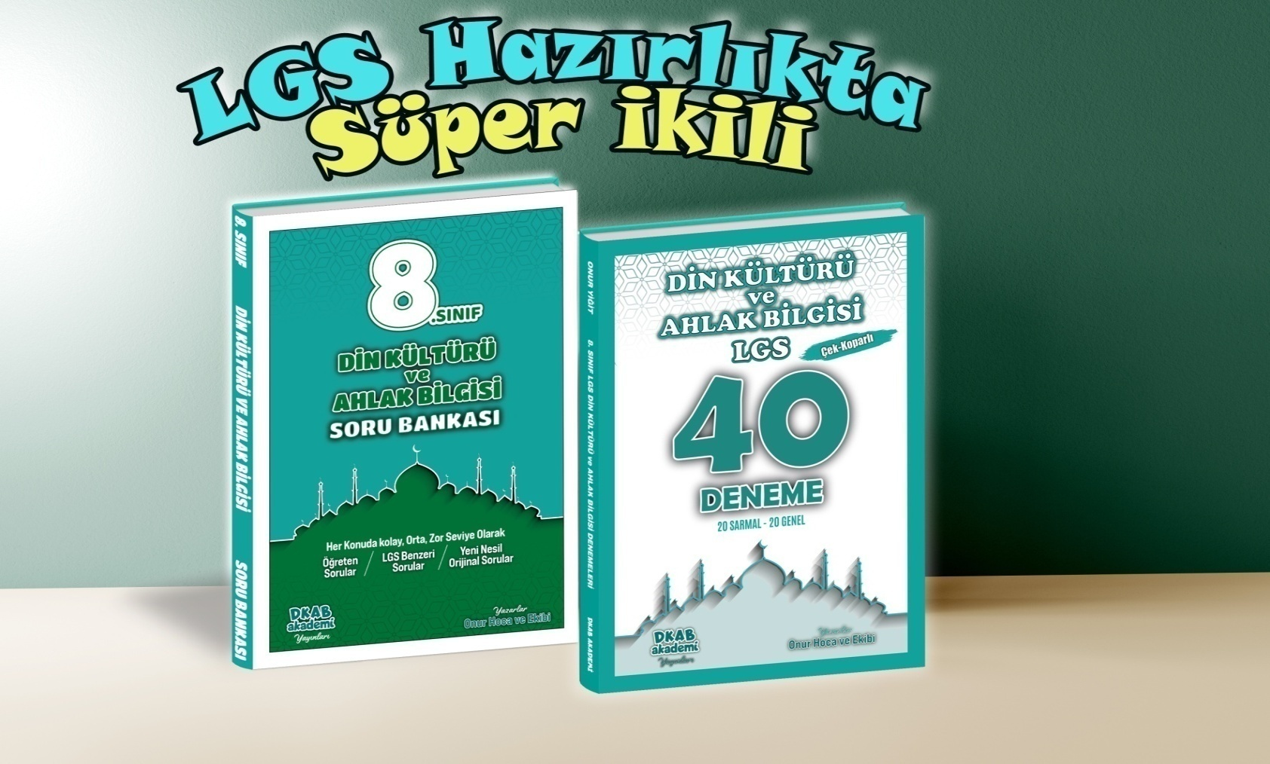

Bu Kitaplar ve diğer kitaplarımız hakkında bilgi ve sipariş için sitemizi ziyaret ediniz
www.onurhoca-dkabakademi.com

